SCENARIJ POUČAVANJA

I. OPĆI PODATCI O VJERONAUČNOM SATU

Škola: OŠ Bedekovčina
Razred: 4. a
Datum: 20.10.2021.
Vjeroučiteljica: Marica Celjak

Nastavna tema: ZEMLJA JE BOŽJA I NAŠA KUĆA
Nastavna tema: Zemlja je Božja i naša kuća

ISHODI:
- navesti različite načine na koje ljudi traže Boga (dive se ljepoti i zagonetnosti svijeta, raduju se životu, boje se nesreće i neizvjesnosti, traže odgovore u raznim religijama…)
- navesti da je Bog Stvoritelja koji sve stvara dobro
- detaljnije opisati biblijsko stvaranje svijeta i čovjeka
- ispripovijedati biblijski tekst Tajna Božjeg stvaranja i Edenski vrt
- prepoznati kojemu dijelu Biblije pripadaju biblijski tekstovi, Staromu ili Novomu zavjetu
- objasniti povezanost biblijskih poruka s konkretnim životom i njihovo značenje
- prepoznati slikoviti govor i izdvojiti poruke odabranih slikovitih biblijskih tekstova.
- navesti primjere odgovornoga ponašanja prema stvorenome svijetu (ekologija)
- izraziti stav zahvalnosti prema Bogu Stvoritelju

ISHODI MEĐUPREDMETNE TEME: održivi razvoj:

odr A.3.1. Objašnjava osnovne sastavnice prirodne raznolikosti.
odr A.3.2. Analizira načela i vrijednosti ekosustava.
odr A.3.3. Razmatra uzroke ugroženosti prirode.
odr A.3.4. Objašnjava povezanost ekonomskih aktivnosti sa stanjem u okolišu i društvu.

Metodički sustav: Kombinirani

Oblici rada:
frontalni
individualni

Aktivnosti učenika:
Molitva, razgovor, slušanje, pisanje, čitanje

Nastavna sredstva i pomagala
Nastavna pomagala:
- ploča, kreda , računalo, TV
Pažin, Ivica; Pavlović, Ante. 2021. Darovi vjere i zajedništva, udžbenik za katolički vjeronauk četvrtoga razreda osnovne škole, Kršćanska sadašnjost, Zagreb.
Petković, Tihana; Volf, Ana; Pažin, Ivica; Pavlović, Ante. 2021. Darovi vjere i zajedništva, radna bilježnica za katolički vjeronauk četvrtoga razreda osnovne škole, Kršćanska sadašnjost, Zagreb.
Mrežna stranica
Kurikulum nastavnog predmeta Katolički vjeronauk za osnovne škole i gimnazije u Republici Hrvatskoj https://narodne-novine.nn.hr/clanci/sluzbeni/2019_01_10_216.html

  - AKTIVNOSTI
- Meditativno - molitveni početak

„Tko stvori? „-pjesma

  - Uvod u temu
https://youtu.be/9elxR5xgofM -
gledanje animiranog videozapisa i izdvajanje poruka iz videozapisa,
komentiranje poruka
  - Najava teme
Uputiti učenike da ćemo u nekoliko sljedećih sati razmišljati kako djelovati u duhu Božje poruke sadržane u knjizi Postanka i djelovanju sv.Franje Asiškog
  - Aktivnosti
-učenici istražuju kako je nastao svemir i zemlja, uspoređuju što o tome govori znanost ,a što Biblija
učenici igraju igru otkrivanja izuma baziranih na stvorenjima iz prirode
https://eknjige.ks.hr/web-reader/darovi-vjere-i-zajednistva/68
-učenici zaključuju :Bog je svijet povjerio nama ljudima – da ga čuvamo i obrađujemo. Briga i zaštita okoliša naziva se EKOLOGIJA.

-učenici odlaze u prirodu - uočavaju kako ljudi u njihovom mjestu vode brigu o okolišu , predlažu aktivnosti kojima će poboljšati stanje okoliša
-učenici provode aktivnosti koje su predložili
  - Vrednovanje i evaluacija
zadaci iz radnog lista
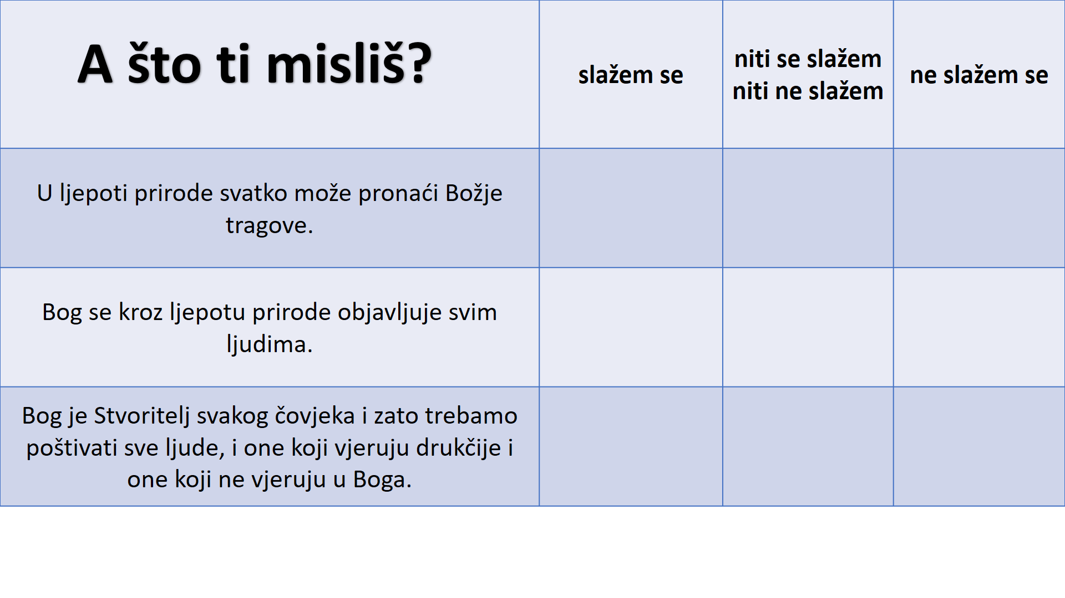

Meditativno-molitveni završetak
„Vijek hvaljen budi“

